***Дата:04.05.22 Предмет:Англійська мова***

***Клас:3-Б(1). Вчитель: Акан Я.В.***

***Тема:Давай гратися! Давай співати!***

***Хід уроку***

***1.Greatings(Привітання).***

***Good morning!How are you,kids?***

***Доброго ранку! Як справи, діти?***

***Перейдіть за посиланням і перегляньте відео:***

[***https://youtu.be/x5ErxOOtlYA***](https://youtu.be/x5ErxOOtlYA)

***2.Learning new words.***

***Запишемо нові слова у словник:***

***Warm / во:м / тепло, теплий***

***Hot / хот / спекотний***

***Chilly / ч’ілі / прохолодний***

***Cold / к’оулд / холодний***

***Day / дей / день***

***Today / туд’ей / сьогодні***

***Put on / пут он / одягни***

***Dress / дрес / плаття***

***Shorts / шотс / шорти***

***Jeans / джинс / джинси***

***Coat / к’оут / пальто***

***3.Reading(Читання).***

***Працюємо усно у підручнику.***

***Ех.1,р.86(Впр.1,ст.86).***

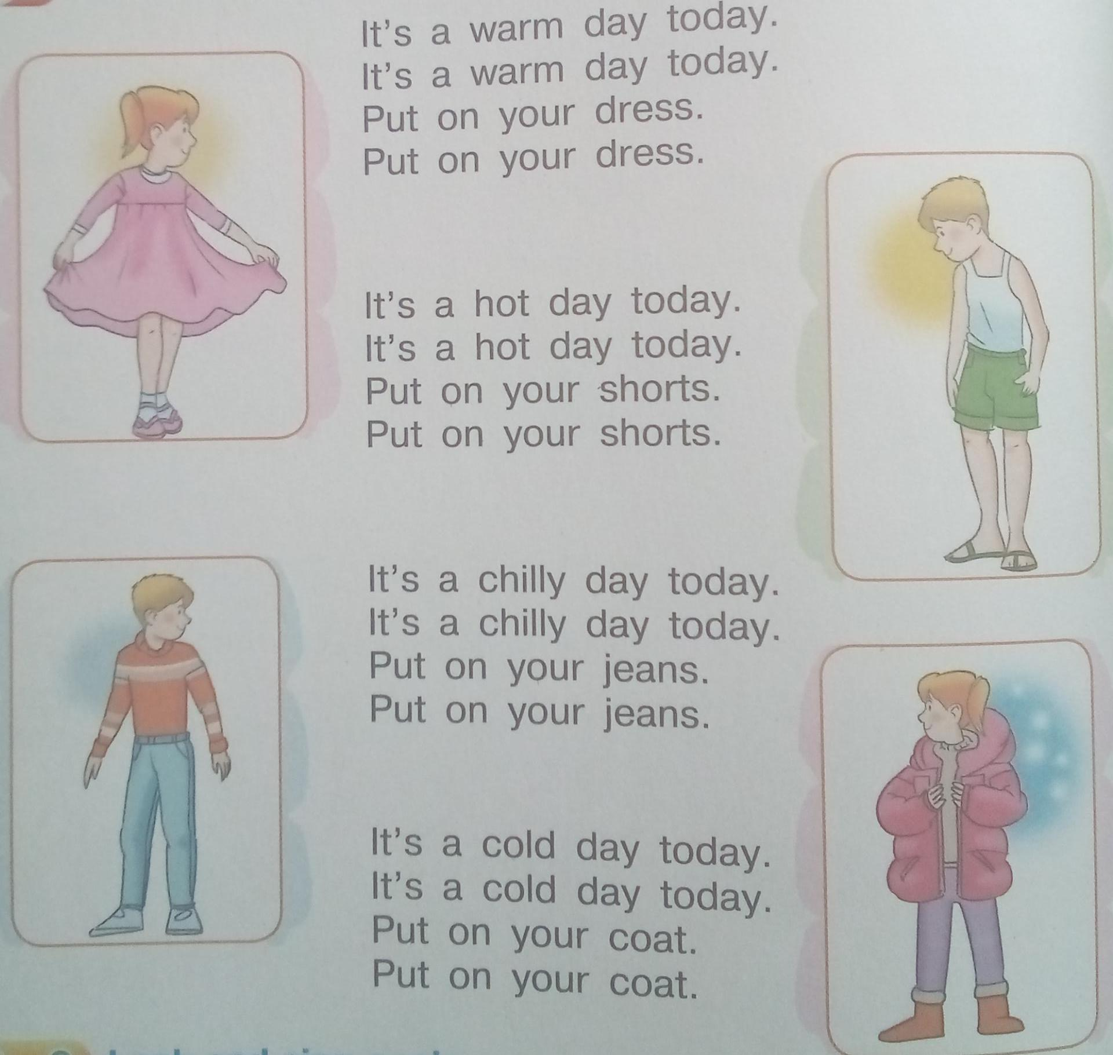***Прочитайте вірш і скажіть у що одягають діти за різних погодних умов.***

***3.Speaking(Говоріння).***

***Ех.2,р.86(Впр.2,ст.86).***

***Порадьте дітям що одягти :***

* ***коли дощить,***
* ***коли сніжить,***
* ***коли вітряно.***

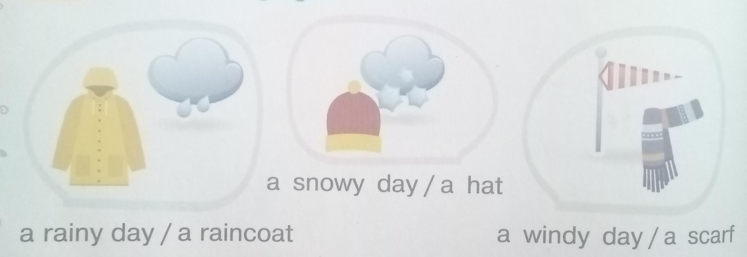

***4.Writing(Письмо).***

***Працюємо у друкованому зошиті письмово.***

***Ех.3,р.56(Впр.3,р.56)***

***Напишіть про свою улюблену пору року :***

1. ***My favourite season …***
2. ***The … months are …***
3. ***In … it is usually …***
4. ***In … children can …***
5. ***We have … in …***
6. ***I think … is the best!***

***Працюємо у робочому зошиті.***

***Wednesday,the fourth of May.***

***Homework.***

***Напишіть, яка це погода.***

***ЗРАЗОК: I put on my raincoat. It`s rainy.***

1. ***I put on my coat and mittens.***
2. ***I put on my sunhat and sunglasses.***
3. ***I put on my jeans and shirt.***

***5.Homework.***

***Домашнє завдання:***

1. ***Oпрацювати конспект уроку;***
2. ***Виконати письмові Вправи розділу Writing.***

***Виконані роботи надсилати на вайбер до 17:00 (0688060638)-Яна Вячеславівна або прикріпити на Human.***